가상 ICT 기업 IT 담당자 매뉴얼 · 계정·로그인
MFA 인증 오류 처리 매뉴얼
IT-ACC-003-M | 서비스데스크 | 2026.10.16 | Ver 2.0
사내 제한 · IT 운영 담당자·관리자

IT운영·보안 조직 내부 문서입니다. 사용자에게 문서 자체를 전달하지 않고, 안내는 짝이 되는 임직원용 가이드를 기준으로 합니다.
문서 정보
문서 번호 | IT-ACC-003-M | 버전 | v2.0
분류 | ACC 계정·로그인 | 시행일 | 2026-10-16
문서 유형 | 처리 매뉴얼 | 열람 등급 | 사내 제한 (IT 운영 담당자·관리자)
관리 부서 | 서비스데스크 | 승인자 | 서비스데스크 팀장
열람 대상 | 서비스데스크 | 대상 사용자 가이드 | IT-ACC-003
포함 시나리오 | ACC-03 | 관련 FAQ | FAQ-003

Contents
1. 개요
2. 접수·분류 기준
3. 증상별 처리 절차
3.1 인증 앱 처음 등록하기
3.2 승인 알림이 오지 않을 때
3.3 OTP 번호가 맞지 않을 때 ('인증 실패' · 10분 제한)
3.4 인증 앱 로그인이 계속 반복될 때
3.5 휴대폰을 바꿀 때 (인증 기기 변경)
4. 대형 장애 대응
5. 처리 기록 기준
6. 연락처
개정 이력

01 개요

목적
IT-ACC-003으로 들어오는 MFA 문의(등록, 알림 미수신, OTP 불일치, 인증 앱 반복, 휴대폰 교체)를 셀프 안내로 끝낼지, 본인 확인 후 MFA를 초기화할지 판단한다. 요청하지 않은 알림·분실은 정보보안팀 절차로 넘긴다.

담당 범위
1차 처리 | 서비스데스크(L1): 알림 권한·시간 설정·셀프 기기 변경 안내, 본인 확인 L2 후 MFA 초기화·재등록 링크 발송
2차 이관 | 정보보안팀: 요청하지 않은 알림·실수 승인(IT-SEC-003-M 3.2), 휴대폰 분실(IT-SEC-003-M 3.6) / 시스템인프라팀: 여러 명 동시 인증 실패
배정 기준 | 계정·로그인 1차 담당 (이도윤, 공서현, 윤재현). 우회 코드는 서비스데스크 팀장(이건우) 승인
관련 시스템 | 계정 관리 콘솔 [MFA 기기 관리], 인사 시스템, 상담 기록 시스템

02 접수·분류 기준
사용자 가이드의 항목별 기본값입니다. 긴급도 기준은 IT-STD-001 IT 서비스 운영 기준을 따릅니다.
번호 | 문의 유형 | 증상·요청 | 기본 긴급도 | 1차 처리 | 처리 방식 | 이관 대상
3.1 | ACC-03 | 인증 앱 처음 등록하기 | P3 | 서비스데스크 | 즉시 처리 | —
3.2 | ACC-03 | 승인 알림이 오지 않을 때 | P3 | 서비스데스크 | 즉시 처리 후 필요 시 티켓 | 시스템인프라팀 (여러 명 동시)
3.3 | ACC-03 | OTP 번호가 맞지 않을 때 ('인증 실패' · 10분 제한) | P3 | 서비스데스크 | 즉시 처리 | —
3.4 | ACC-03 | 인증 앱 로그인이 계속 반복될 때 | P3 | 서비스데스크 | 티켓 (본인 확인 후 초기화) | —
3.5 | ACC-03 | 휴대폰을 바꿀 때 (인증 기기 변경) | P3 | 서비스데스크 | 즉시 처리 (예전 휴대폰 없음은 티켓) | 정보보안팀 (분실 시)

처리 방식
• 즉시 처리: 알림 권한·시간 자동 설정·셀프 기기 변경 안내로 끝난 건. 상담 기록만 남긴다.
• 티켓: MFA 초기화가 필요한 건(인증 앱 반복, 예전 휴대폰과 번호가 모두 없음). 본인 확인 L2 후 처리하고 RDY → WIP → FIN → CLS 으로 관리한다.
• 즉시 이관: 요청하지 않은 승인 요청·실수 승인·분실은 정보보안팀으로 넘긴다.

긴급도 조정 조건
• ACC-03은 기본 P3다 (문의이력 8건 모두 P3).
• 인증 수단이 하나도 없어 업무를 전혀 못 하면 P2로 올린다.
• 여러 명이 동시에 알림·문자를 못 받으면 대형 장애 후보로 4장을 따른다.
• 요청하지 않은 알림·실수 승인은 정보보안팀 기준(최소 P2)을 따른다.

작업별 필요 본인 확인 수준
작업 | 필요 수준
잠금 해제 | L1 (셀프 해제·10분 자동 해제를 먼저 안내)
임시 비밀번호 발급 | L1, 등록 휴대폰을 쓸 수 없으면 L2
MFA 기기 초기화·재등록 링크 | L2
일회용 우회 코드 | L2 + 서비스데스크 팀장 승인
180일 이상 휴면 해제 | L2
사용 중지 계정 활성화 | L3
세션 강제 종료 | 불필요 (보안 조치)

처리 흐름
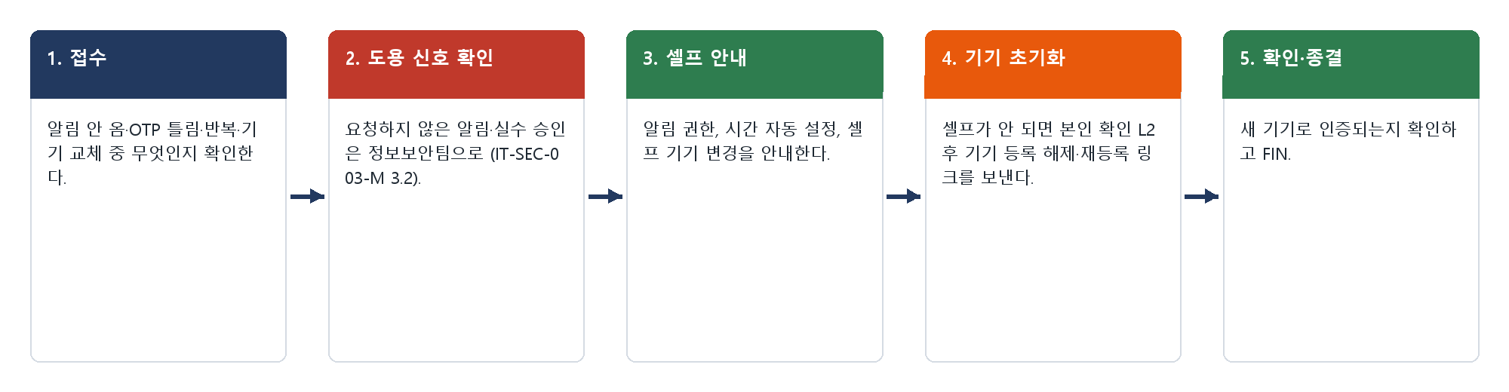
그림 2-1. MFA 문의 처리 흐름

03 증상별 처리 절차

3.1 인증 앱 처음 등록하기
문의 유형 | ACC-03 | 기본 긴급도 | P3 | 1차 처리 | 서비스데스크 | 처리 방식 | 즉시 처리 | 이관 대상 | —

접수 시 확인 질문 | 판단 기준
· 어느 단계에서 막혔나요? (설치·로그인·QR·번호 입력)  · 휴대폰 기종·운영체제는?  · 문자 인증번호를 받을 수 있나요? | · 즉시 처리: 셀프 등록 절차를 안내하고 끝낸다.  · 티켓: 등록 휴대폰 번호가 없거나 틀려 처음 로그인부터 막히면 인사 시스템 번호 확인 후 재등록 링크를 보낸다.

처리 절차
① 막힌 단계를 확인한다.
② 공식 스토어 설치·알림 허용·카메라 권한을 안내한다.
③ QR 등록 절차를 안내하고 등록 완료를 확인한다.
④ 상담 기록을 남긴다.

처리 후 안내 문구
셀프 비밀번호 재설정 포털의 [인증 기기 등록]에서 QR을 스캔하고 앱에 나온 6자리 번호를 입력하면 등록이 끝납니다.

재발 방지 | 이관 시 전달 정보
· 문의이력에 별도 기록 없음 | · 막힌 단계  · 휴대폰 기종  · 사번

3.2 승인 알림이 오지 않을 때
문의 유형 | ACC-03 | 기본 긴급도 | P3 | 1차 처리 | 서비스데스크 | 처리 방식 | 즉시 처리 후 필요 시 티켓 | 이관 대상 | 시스템인프라팀 (여러 명 동시)

접수 시 확인 질문 | 판단 기준
· 인증 앱을 직접 열면 요청이 와 있나요?  · 알림 권한·배터리 설정을 확인했나요?  · 주변 동료도 알림을 못 받나요? | · 즉시 처리: 알림 권한 허용으로 해결되면 끝낸다 (INQ-2026-00124, INQ-2026-00229).  · 전환: 여러 명이 동시에 못 받으면 서비스 장애로 보고 4장을 따른다.

처리 절차
① 앱 직접 열기, 알림 권한 허용, 배터리 "제한 없음"을 안내한다.
② 급하면 OTP 로그인을 안내한다.
③ 정상 수신을 확인하고 기록한다.

처리 후 안내 문구
휴대폰 설정에서 인증 앱 알림 권한이 꺼져 있어 알림이 오지 않았습니다. 알림을 허용한 뒤 정상 수신을 확인했습니다.

재발 방지 | 이관 시 전달 정보
· 휴대폰 교체 전 MFA 이전 절차를 FAQ에 게시 (문의이력) | · 휴대폰 기종·운영체제  · 주변 동시 발생 여부  · 사번

3.3 OTP 번호가 맞지 않을 때 ('인증 실패' · 10분 제한)
문의 유형 | ACC-03 | 기본 긴급도 | P3 | 1차 처리 | 서비스데스크 | 처리 방식 | 즉시 처리 | 이관 대상 | —

접수 시 확인 질문 | 판단 기준
· 휴대폰 시간이 자동 설정인가요?  · 번호가 바뀌기 직전에 입력하지 않았나요?  · 인증 앱에 계정이 여러 개인가요? | · 즉시 처리: 시간 자동 설정으로 해결되면 끝낸다 (INQ-2026-00166, INQ-2026-00243, INQ-2026-00304).  · 여러 명의 OTP가 동시에 틀리면 인증 서버 시간 문제로 보고 시스템인프라팀에 넘긴다.

처리 절차
① 날짜·시간 자동 설정을 안내한다.
② 계정 항목(가상 ICT 기업 · 사번)을 확인하게 한다.
③ 10분 제한이면 기다리도록 안내한다.
④ 정상 인증을 확인하고 기록한다.

처리 후 안내 문구
휴대폰 시간이 수동으로 설정되어 있어 인증번호가 맞지 않았습니다. 날짜·시간을 자동 설정으로 바꾼 뒤 정상 인증을 확인했습니다.

재발 방지 | 이관 시 전달 정보
· 문의이력에 별도 기록 없음 | · 시간 설정 상태  · 화면 메시지  · 사번

3.4 인증 앱 로그인이 계속 반복될 때
문의 유형 | ACC-03 | 기본 긴급도 | P3 | 1차 처리 | 서비스데스크 | 처리 방식 | 티켓 (본인 확인 후 초기화) | 이관 대상 | —

접수 시 확인 질문 | 판단 기준
· 문자 인증번호로는 로그인되나요?  · 반복되는 화면은? (캡처)  · 화상 확인이 가능한가요? | · 티켓: 인증 앱 세션 만료로 인한 MFA 순환이면 본인 확인 L2 후 MFA 요소를 초기화하고 재등록한다 (INQ-2026-00114, INQ-2026-00268, INQ-2026-00321).

처리 절차
① 본인 확인 L2(화상·대면)를 한다.
② 계정 관리 콘솔 › [MFA 기기 관리]에서 기존 기기를 등록 해제한다.
③ [재등록 링크 발송]으로 사내 메일에 등록 링크를 보낸다. 메일을 볼 수 없으면 우회 코드(8자리, 12시간, 1회, 팀장 승인)를 발급한다.
④ 사용자가 새로 등록하면 우회 코드를 바로 폐기한다.
⑤ 승인 알림 수신을 확인하고 FIN 처리한다.
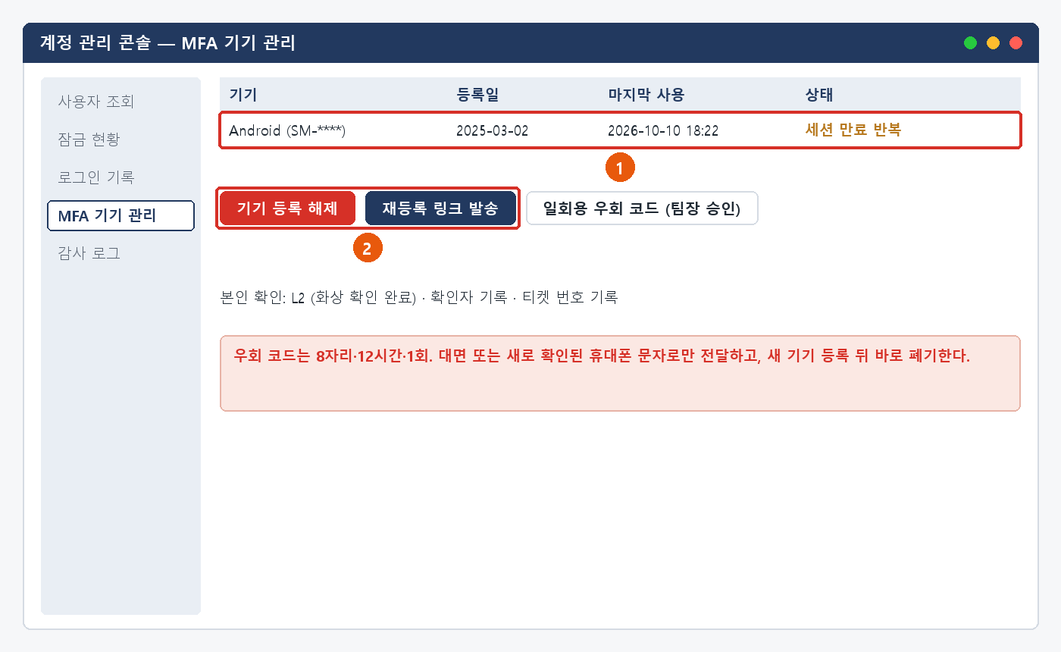
그림 3.4-1. 계정 관리 콘솔 MFA 기기 관리: ① 기기 상태 ② 등록 해제·재등록 링크

처리 후 안내 문구
인증 앱 세션이 만료되어 같은 앱으로 다시 인증하라는 상태가 반복되었습니다. 인증 기기를 초기화했으니 받은 링크로 인증 앱을 다시 등록해 주세요.

재발 방지 | 이관 시 전달 정보
· 문의이력에 별도 기록 없음 | · 반복 화면  · 본인 확인 수준·확인자  · 사번

★ 우회 코드는 대면 또는 새로 확인된 휴대폰 문자로만 전달한다. 화상 통화 중 말로 불러 주지 않는다

3.5 휴대폰을 바꿀 때 (인증 기기 변경)
문의 유형 | ACC-03 | 기본 긴급도 | P3 | 1차 처리 | 서비스데스크 | 처리 방식 | 즉시 처리 (예전 휴대폰 없음은 티켓) | 이관 대상 | 정보보안팀 (분실 시)

접수 시 확인 질문 | 판단 기준
· 예전 휴대폰이 있나요?  · 등록 번호가 바뀌었나요?  · 예전 휴대폰을 잃어버렸나요? | · 즉시 처리: 예전 휴대폰이 있거나 번호가 같으면 셀프 [인증 기기 변경]을 안내한다 (FAQ-003).  · 티켓: 예전 휴대폰도 없고 번호도 바뀌었으면 본인 확인 L2 후 초기화한다.  · 즉시 이관: 잃어버렸으면 정보보안팀 분실 신고가 먼저다. 신고 번호 없이는 새 기기 등록을 진행하지 않는다.

처리 절차
① 예전 휴대폰·번호·분실 여부를 확인한다.
② 셀프 변경이 가능하면 [인증 기기 변경]을 안내한다.
③ 셀프가 안 되면 본인 확인 L2 후 기존 기기를 해제하고 재등록 링크를 보낸다.
④ 분실이면 정보보안팀 신고 번호를 받은 뒤 진행한다 (IT-SEC-003-M 3.6).
⑤ 새 기기 인증을 확인하고 기록한다.
그림 3.5-1. 계정 관리 콘솔: 예전 기기 등록 해제 후 ② 재등록 링크 발송

처리 후 안내 문구
예전 인증 기기를 해제하고 등록 링크를 보냈습니다. 새 휴대폰에 인증 앱을 설치해 등록을 마쳐 주세요. 예전 휴대폰은 등록이 끝난 뒤에 초기화해 주세요.

재발 방지 | 이관 시 전달 정보
· 휴대폰 교체 전 MFA 이전 절차를 FAQ에 게시 (문의이력) | · 예전 휴대폰·번호 상태  · 분실 신고 번호 (분실 시)  · 본인 확인 수준  · 사번

04 대형 장애 대응
• 여러 사용자가 동시에 승인 알림·문자를 받지 못하거나 OTP가 함께 틀리면 개별 건이 아니라 인증 서비스 장애로 판단한다.
• 대표 티켓(MI-YYYY-NN)을 만들고 시스템인프라팀에 넘긴다 (MAN-00 7장). 푸시 실패면 OTP, 문자 실패면 앱 승인·OTP를 대체 수단으로 공지한다.
• 장애 중에도 우회 코드를 한꺼번에 발급하지 않는다. 대체 수단이 모두 막힌 경우에만 정보보안팀과 협의한다.
• 복구 후 연결된 티켓을 한꺼번에 종료하고 원인·조치·재발 방지를 기록한다.
★ 본인 확인 없이 MFA를 초기화하지 않는다
공격자가 사용자를 사칭해 초기화를 요청할 수 있다.

05 처리 기록 기준
티켓을 종료할 때 아래 항목을 남깁니다.
항목 | 적는 내용
원인 | 확인된 원인 한 줄 (예: 자격 증명 관리자에 저장된 예전 비밀번호)
조치 내용 | 실제로 한 조치. 즉시 처리면 앞에 [즉시 처리]
본인 확인 | 확인 수준과 방법 (예: L1 사번 + 휴대폰 인증). 비밀번호·인증번호 값은 적지 않는다
재발 방지 | 같은 문의를 줄이기 위한 조치 (없으면 빈칸)
관련 FAQ | 안내에 쓴 FAQ 번호
가이드 반영 | 사용자 가이드에 추가·수정이 필요한지 (필요 / 불필요)

06 연락처
담당 | 연락처 | 이럴 때
서비스데스크 | IT 헬프데스크 내선 1000 | 1차 접수, 잠금 해제·임시 비밀번호·MFA 초기화
서비스데스크 팀장 (이건우) | 내선 1000 | 재배정 승인, 본인 확인 불가 건 판단
시스템인프라팀 | 내선 1050 | SSO 서버·인증서·디렉터리 동기화
정보보안팀 | 내선 1119 | 계정 도용·사칭 의심 (IT-SEC-003-M)
인사팀 | 그룹웨어 조직도 | 재직·휴직 상태, 등록 휴대폰 번호 확인

개정 이력
버전 | 개정일 | 작성자 | 변경 내용
v1.0 | 2026-10-12 | 서비스데스크 | 계정·로그인 통합본 최초 작성
v1.1 | 2026-10-12 | 서비스데스크 | 사용자용·관리자용 분리, 본인 확인·콘솔 절차 추가
v1.2 | 2026-10-16 | 서비스데스크 | IT-ACC-001~003 가이드와 -M 매뉴얼로 나눔. 저장소 기준 값(회사명, 비밀번호 12자·4종, 잠금 10분, 연락처·담당 조직)으로 정리
v2.0 | 2026-10-16 | 서비스데스크 | 7개 분류 통합 정리본. 문서 양식·열람 등급·용어·연락처를 통일하고 분류 사이의 중복 내용을 한 문서로 정리

